2022年国际档案日“喜迎二十大·档案颂辉煌”宣传材料
“6·9国际档案日”的由来
1948年6月9日至11日，位于巴黎的联合国教科文组织（UNESCO）召开了一场专家会议，来自世界上许多国家的档案工作者参加了会议交流，经大家讨论决定成立国际档案理事会（ICA）。会上通过了ICA的第一份章程，章程中指出，世界各国的档案工作者应共同努力“为了全人类”保护好档案，开展鉴定并提供利用；档案和文件作为全世界共享的遗产和全人类一样具有同一性。2007年11月，为了庆祝2008年6月9日ICA成立60周年纪念日，ICA全体成员在加拿大魁北克举行的年度全体会议上投票决定，将每年的6月9日定为国际档案日。2013年，中华人民共和国国家档案局决定自该年开始，把每年的6月9日即“国际档案日”作为档案部门的宣传活动日。
国际档案日作为世界档案界一个盛大节日，为世界档案工作者推动本国档案事业的发展提供了一个契机，有助于提升档案在大众、政治家、决策者以及赞助机构中的地位。鼓励新的用户和扩大用户基础，改变档案部门和档案专业的形象，让档案界发挥出最充分的意义，从而建立起更大的信心和与社会的互动。
2022年6月9日是第14个国际档案日，今年国际档案日的主题为“喜迎二十大·档案颂辉煌”。围绕“喜迎二十大·档案颂辉煌”主题，以档案视角生动展现党的重大成就和历史经验，突出展现新时代党和国家事业的新变化新面貌新气象。深入挖掘档案资源，通过感人至深的故事诠释伟大建党精神为源头的共产党人精神谱系。紧紧围绕新时代党和国家事业的历史性成就和历史性变革，讲述身边可知可感的新变化、实实在在的新收获。聚焦档案工作者学批示、见行动、开新局的有力举措和创新做法，展现档案事业发展的良好环境和档案工作者干事创业的高昂精气神。根据《2022年全国档案宣传工作要点》和《国家档案局关于开展2022年国际档案日系列宣传活动的通知》、省档案馆相关通知精神，结合防疫形势和我校实际情况，本着坚持俭朴的原则，档案馆定于6月9日至10日围绕 “喜迎二十大·档案颂辉煌” 这一主题，认真筹备“6·9国际档案日”期间“档案员联动、师生阅档案、百人服务寄语”系列宣传活动。开展“国际档案日线上线下宣传周”活动。

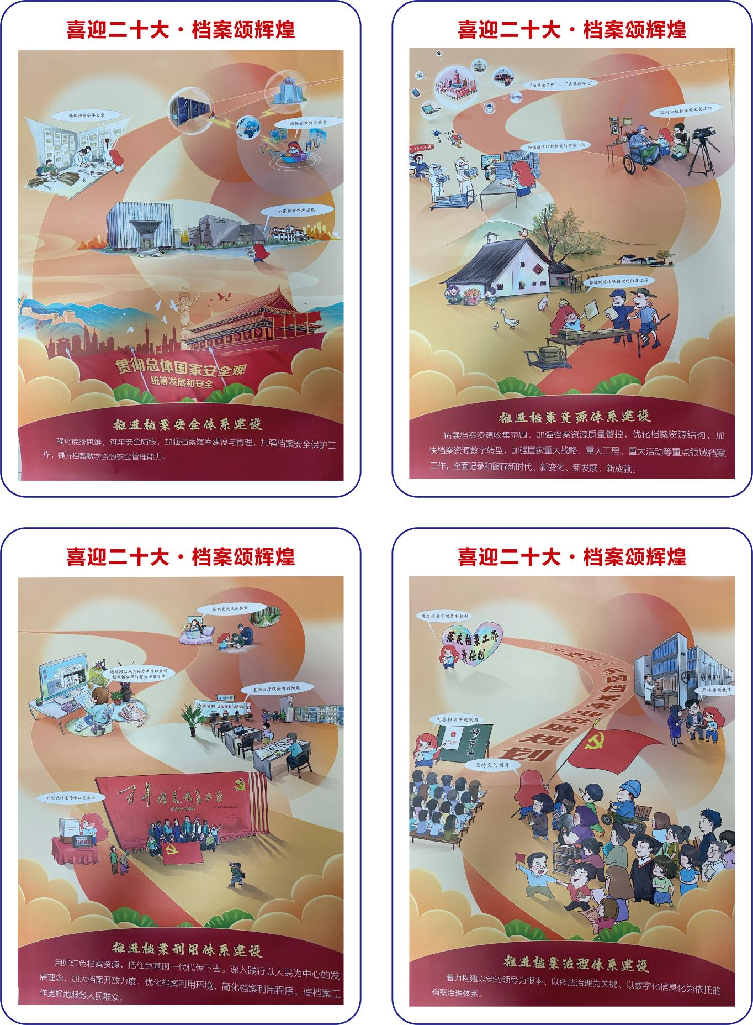

6月9日至10日“国际档案日线上线下宣传周”活动
日期 | 活动名称 | 活动地点
6月9日上午9：00-11：00 | 国家档案局的  线上会议 | 国家级档案局（构建新发展格局6.9国际档案日专题讲座）线上专题讲座
6月9日-10日 | 档案员联动咨询 | 金花校区图书馆东侧；临潼校区大学生活动中心
6月9日-10日 | 百人服务寄语 | 金花校区图书馆东侧；临潼校区大学生活动中心
6月9日-10日 | 师生阅档案 | 金花校区图书馆东侧
西安工程大学档案馆简介
为了进一步加强学校档案工作，逐步实现档案管理的规范化、科学化，更好地为学校教学、科研和管理提供服务，经2012年11月15日校长办公会、2012年12月10日校党委会研究同意，成立西安工程大学档案馆。2012年12月14日，学校发出《关于成立西安工程大学档案馆的通知》，（工程大人字[2012]21号），2013年5月29日，学校在临潼校区第一会议室召开西安工程大学档案馆成立暨干部任命会议，校长高勇参加会议并讲话，校党政办公室、党委组织部、党委宣传部、人事处、财务处等部门负责人和档案工作人员参加了会议。会议明确，相关部门按照学校要求，办理档案馆成员的校内调动手续、限定时间做好相关档案、资产的移交工作。至此，我校档案馆正式成立。
一、建制级别
档案馆定为副处级建制。
二、机构设置
（一）设立科级机构：档案馆办公室。
（二）根据档案管理业务分类，档案馆目前设立有综合档案室、人事档案室、财务档案室、校史馆、纺织服装博物馆等业务部门。
三、人员编制
采取固定编制和流动编制相结合的方式，暂定固定编制6-8人。根据工作需要，学校聘用了3名流动编制人员，包括聘请学校熟悉校史编撰、文字能力强的3名处级干部为专家馆员。
四、干部岗位职数
设馆长岗位1个，办公室主任岗位1个。
- 主要荣誉
- 西安工程大学档案工作，历经几代档案人的不懈努力，积淀了严谨、勤勉、务实、奋进的优良传统，赢得了今天的硕果芬芳。特别是近年来，在学校党委和行政的正确领导和大力支持下，在全校各部门的积极配合和全体档案工作人员的共同努力下，认真贯彻落实《高等学校档案管理办法》《中共中央办公厅 国务院办公厅印发<关于加强和改进新形势下档案工作的意见>的通知》（中办发〔2014〕15号）精神，提高服务水平，加强档案信息化建设、丰富档案资源，积极推进档案资源体系、档案利用体系和档案安全体系建设，档案管理水平和服务能力有了显著提升，档案工作取得了显著成绩。
★学校综合档案室1998年被国家档案局授予“科技事业单位档案管理国家二级”牌匾。
★2008年4月，学校被陕西省教育厅授予陕西省高等学校档案工作先进单位称号(陕教﹝2008﹞3号)。
★2013年6月28日，陕西省教育厅发出《关于表彰全省高等学校档案工作先进单位和先进工作者的通报》（陕教秘﹝2013﹞4号），学校荣获全省高等学校档案工作先进单位，杨锋同志荣获全省高等学校档案工作先进工作者。
★2013年12月26日，陕西省教育厅发出《关于表彰2013年度教育志鉴编纂工作优秀单位的通报》(陕教政﹝2013﹞26号)，学校被授予为2013年度教育志鉴编纂工作优秀单位，给予通报表彰。
★2014年1月9日，陕西省档案局发出《关于2012年度全省档案事业统计年报报送情况的通报》（陕档发﹝2014﹞2号），经过对2012年全省各单位档案事业统计年报上报时间和报表质量进行综合评定，对按时报送统计报表质量较好的市（区）档案局、省级机关、民主党派、人民团体和企事业单位档案部门进行通报表扬，西安工程大学名列其中。
★2015年1月，学校荣获2014年度全省教育年鉴编辑工作优秀单位（陕教政﹝2015﹞3号）。
★2016年1月，学校荣获2015年度全省教育志编纂工作优秀单位、2015年度教育年鉴编辑工作优秀单位（陕教政﹝2016﹞2号）。
★2016年12月，陕西省教育厅发出《关于表彰2016年度教育志鉴编纂工作优先进单位和先进个人的通知》（陕教志办﹝2016﹞12号），学校荣获2016年度全省教育志鉴编纂工作先进单位，高建会同志荣获先进个人。
★2017年5月，在陕西省教育厅“远洋杯”全省教育系统纪念《档案法》颁布30周年演讲比赛中，档案馆张海轩荣获优秀奖（陕教﹝2017﹞195号）。
★2017年11月，陕西省教育厅教志办《关于公布陕西省地方教育志专家评选结果的通知》（陕教志办﹝2018﹞3号），我校档案馆馆长高建会同志被评选为第一批陕西省地方教育志专家。
★2017年11月，陕西省教育厅教育志办公室发出《关于表彰2017年度教育志鉴工作先进单位和优秀个人的通知》（陕教志办﹝2017﹞11号），档案馆高建会同志荣获2017卷《陕西教育年鉴》优秀撰稿人。
★2018年执法检查最高等次优良结果。
★2018年4月，陕西省教育厅发出《关于表彰全省高等学校档案工作先进单位和先进工作者的通报》（陕教﹝2018﹞66号），学校荣获“全省高等学校档案工作先进单位”，档案馆馆长高建会荣获“全省档案工作先进工作者”称号（陕教﹝2018﹞66号）。同时，档案馆刘清荣获陕西高教系统档案学会成立30周年暨第二届“远洋杯”档案工作演讲赛优秀奖。
西安工程大学校史馆、纺织服装博物馆位于风景秀丽的临潼校区，近年来文化教育事业的快速发展为其建设注入了活力，已经列入陕西省100所博物馆目录，成为陕西省青少年教育基地、党员教育基地、西部服饰文化研究中心、学生的学习和实习基地。每年接待兄弟学校师生、校友参观学习人数20000人次以上，校史馆和纺织服装博物馆成为宣传学校、提升学校社会影响力的重要窗口和名片，也成为高等院校校园文化工程建设项目的重要内容。西安工程大学纺织服装博物馆目前正式列入中国民族博物馆合作网，是中国民族博物馆在西北地区的重要分馆。2019年1月，纺织服装博物馆当选为全国纺织博物馆联盟副理事长单位。同年，成为全国工业博物馆联盟会员单位。
馆藏概述
西安工程大学综合档案馆现保存有建校以来的各类档案，较为系统、完整的记录了学校的历史进程，共十一个大类，两个附类。
党群类：行政类、教学类、科研类、学生类、基建类、设备类、出版类、外事类、财会类、声像类、人物类、实物类。
档案保存记录的学校建校批文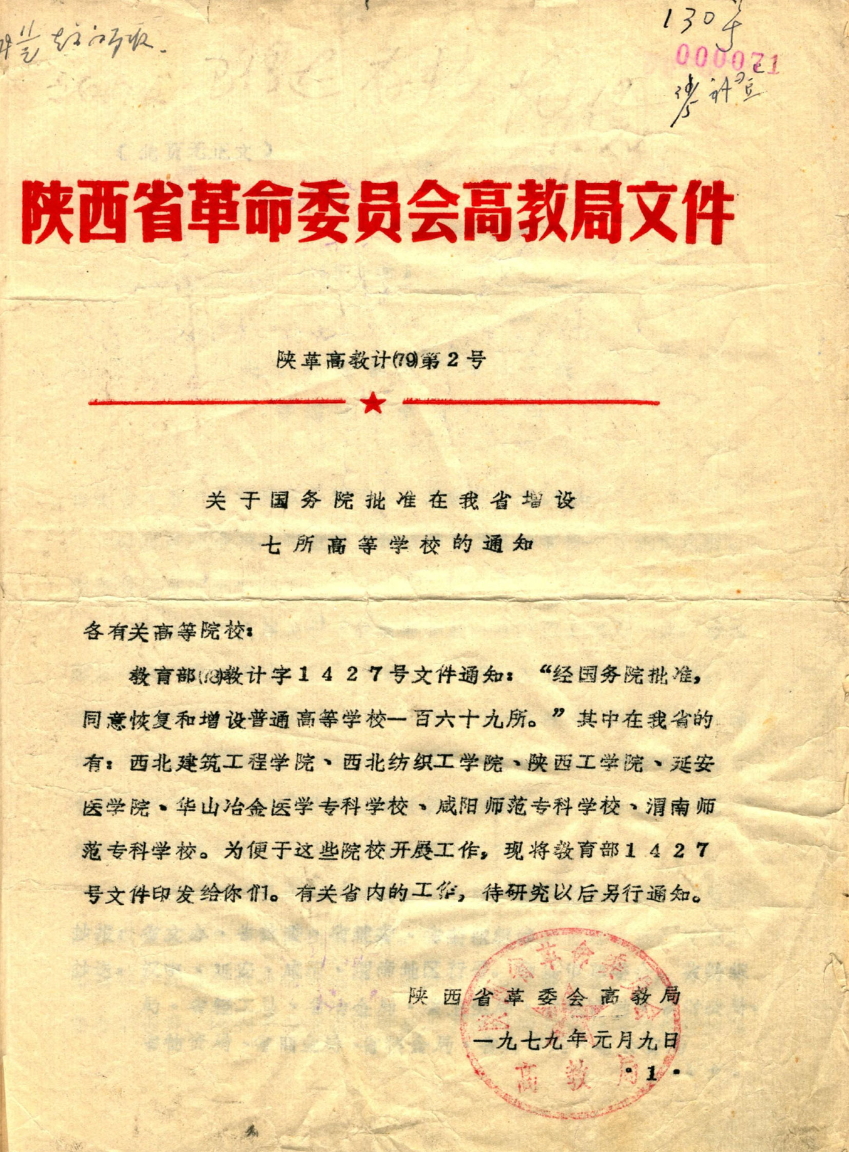

档案保存记录的第一代学校教师职工照片
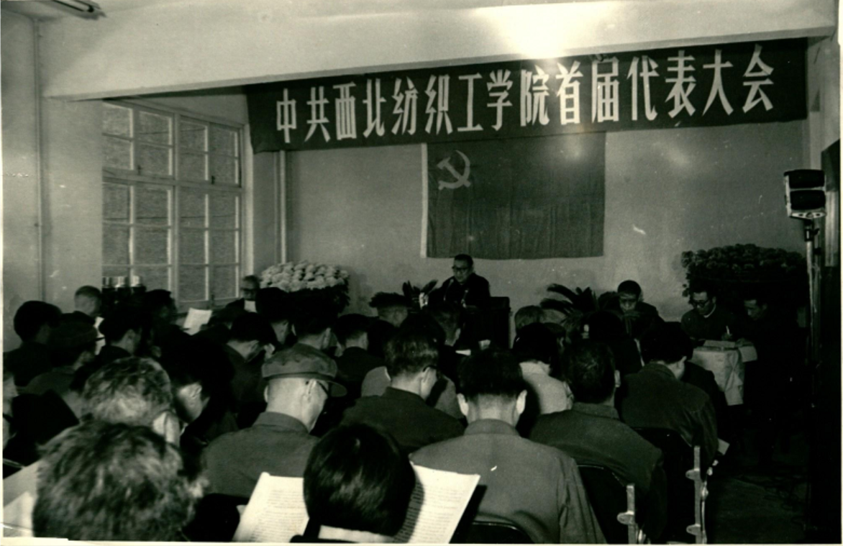
1980年10月27日至30日，中国共产党西北纺织工学院首届代表大会召开。大会选举产生了院党委会与纪委会。秦天泽同志为党委书记，张明业、王敏颐为副书记。上图为大会会场照片，下图为全体代表合影。
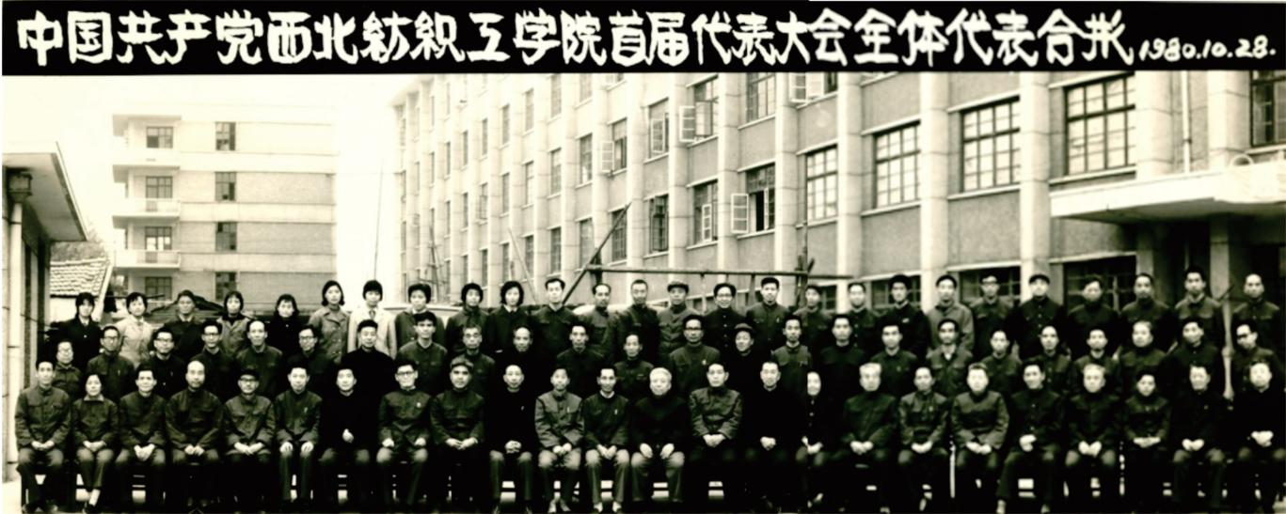
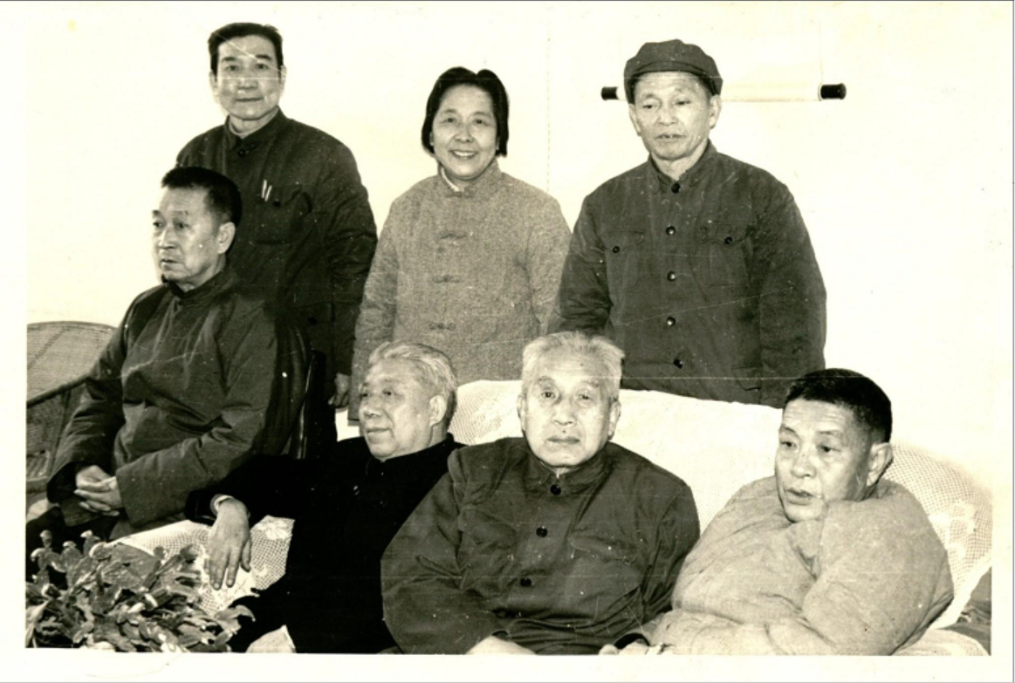
1982年，西北纺织工学院党政领导合影。前排从左至右依次为院党委书记兼院长秦天泽，副院长李冰、副院长李振华、党委副书记、副院长张明业，后排从左至右依次为副院长孙启晏、院党委副书记兼纪委书记王敏颐、副院长林力。12月22日，中共纺织工业部党组研究决定，林力任院党委副书记，张明业、李振华、李冰离职休养。下面这幅照片是欢送张明业、李振华、李冰离职休养留念。

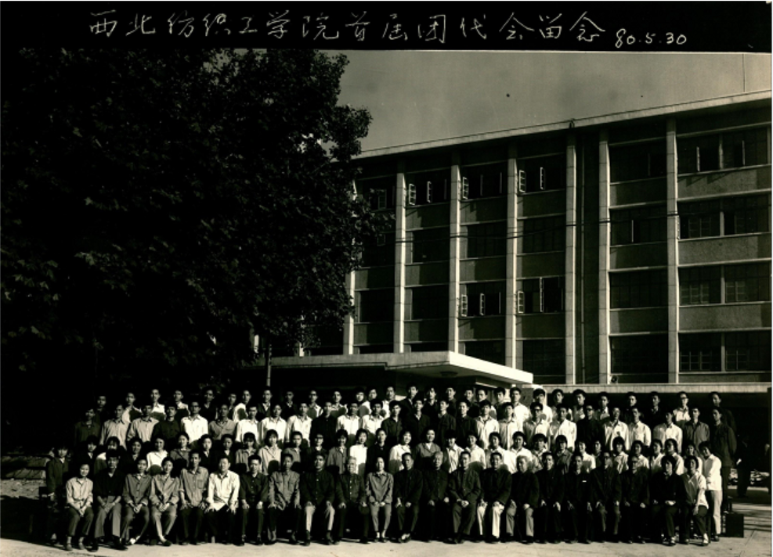
1980年5月30日至31日，西北纺织工学院共青团第一届代表大会召开。大会选举产生了11人组成的共青团西北纺织工学院委员会，饶桂兰同志任书记，唐蓉任副书记
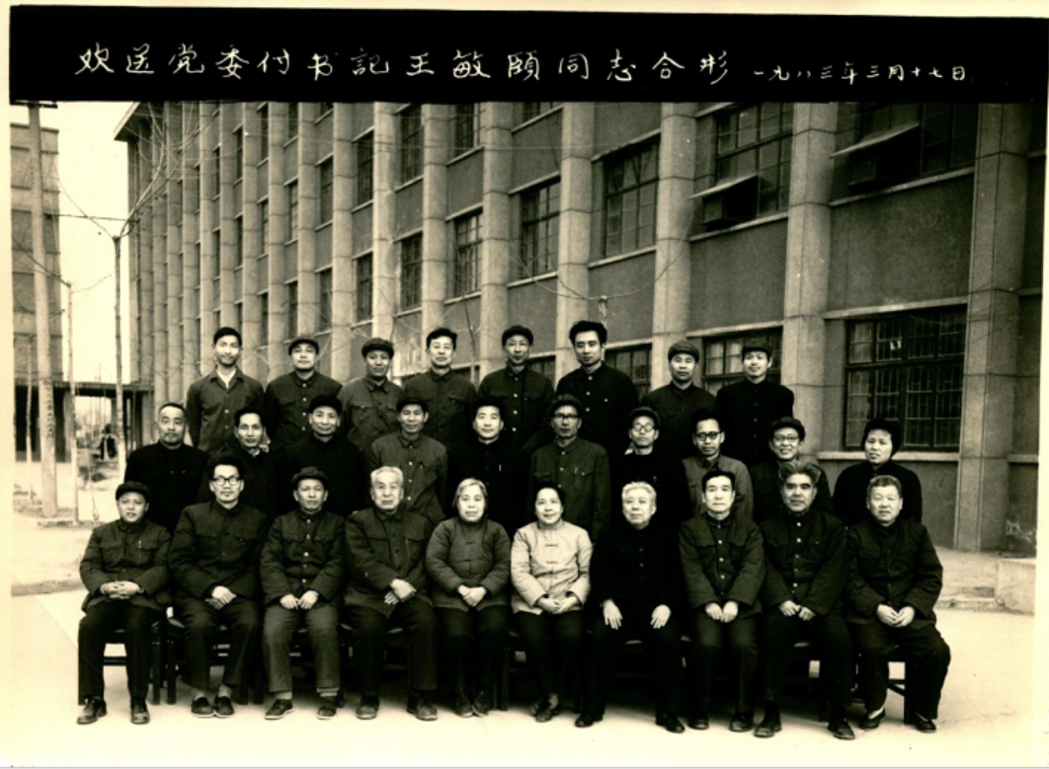
1983年2月28日，中共陕西省委组织部通知，王敏颐同志调江苏省委组织部分配工作。这幅照片，是3月17日欢送王敏颐同志的合影

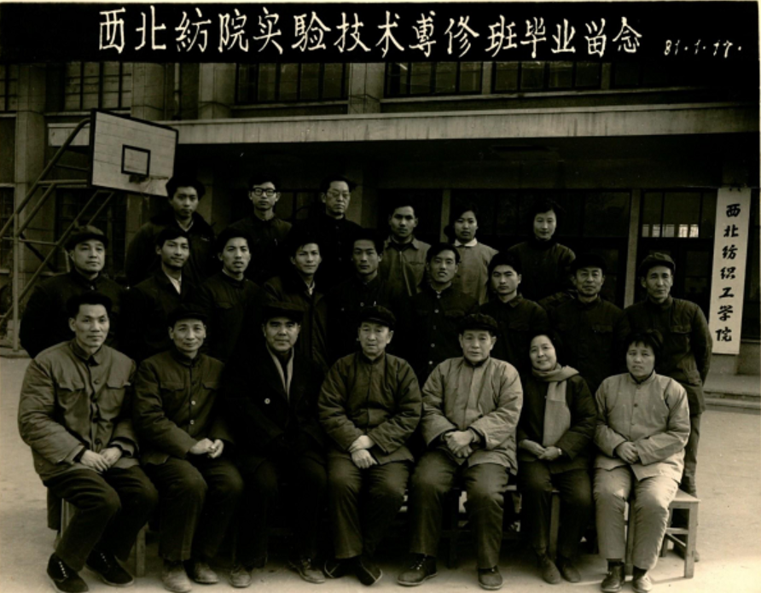
1979年，西北纺织工学院为了解决缺少实验技术人员的问题，经纺织工业部同意，举办了实验技术专修班，简称实验员班，招收学院10名，学制两年。这幅照片是1981年实验技术专修班毕业留念。

编研成果
